**Wykonanie ogrodzenia betonowego oraz montaż bram.**

Lokalizacja: Górażdże Cement, SPC Jastrowie, ul. Roosevelta 20, 64-915 Jastrowie

Osoba do kontaktu w sprawie terminu wizji lokalnej oraz ustalenia szczegółów:

Kierownik SPC – Marek Sparniuk – tel. 609 911 785 lub Brygadzista – Karol Klimczyk – tel 663 783 058

Zakres prac:

1. Przygotowanie terenu, w miejscach, w których będzie wykonane nowe ogrodzenie
2. Wykonanie ogrodzenia betonowego pełnego, ok 468 mb (w obrysie jak na załączonym zdjęciu, skrócony o 2 m od pasa drogi gminnej), ogrodzenie na wysokość co najmniej 2 m,
3. Montaż 2 bram pełnych, dwuskrzydłowych (4,6 m szerokości)
4. Zagospodarowanie odpadów po remoncie (m. in. odpady zielone itp.)
5. Przed przystąpieniem do prac wymagane jest przedłożenie Instrukcji Bezpiecznego Wykonania Robót, na adres mailowy:

UWAGA: WSZYSTKIE ZDJĘCIA, SCHEMATY, WYMIARY, MAJĄ CHARAKTER ORIENTACYJNY. NIEZBĘDNA WIZJA LOKALNA W CELU DOKONANIA DOKŁADYCH OBMIARÓW I USTALENIA SZCZEGÓŁÓW.

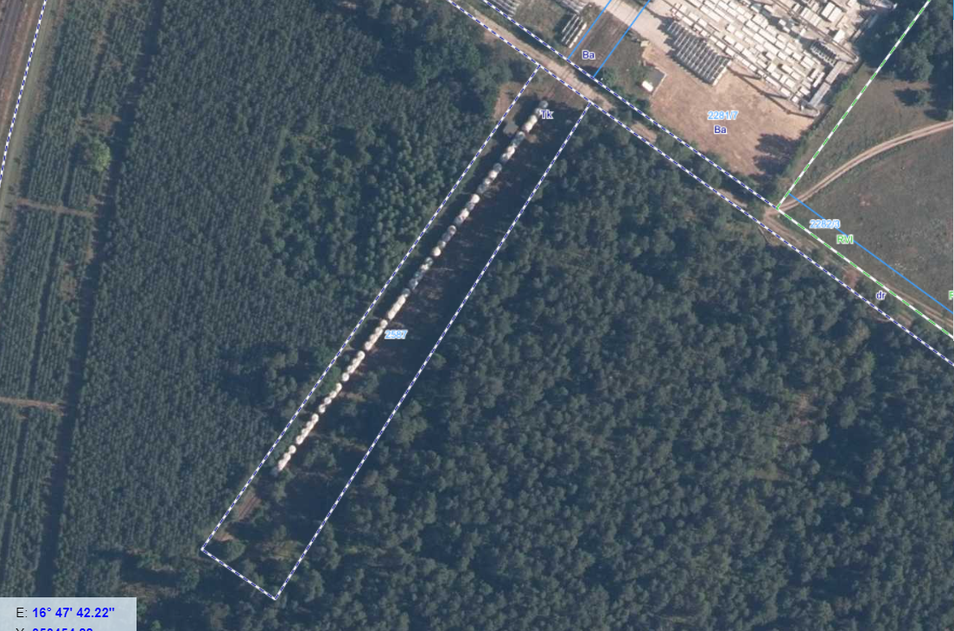

Zdjęcie 1. Widok ogólny, na którym zaznaczono miejsce, w którym należy wykonać nowe ogrodzenie